说明：大部分集中在操作提示与手机端个人中心和导航。目前极铺站内用的图标都是来自阿里图标库

|  |  |  |  |
| --- | --- | --- | --- |
| 更新时间 | 跟新人 | 极铺版本 | 备注 |
| 2017-04-25 | Jipu | 极铺B2C/B2B2C |  |

如需替换操作如下

选择图标》创建项目》下载图标》替换引用信息

## 图标选择：<http://www.iconfont.cn>

1、添加图标：

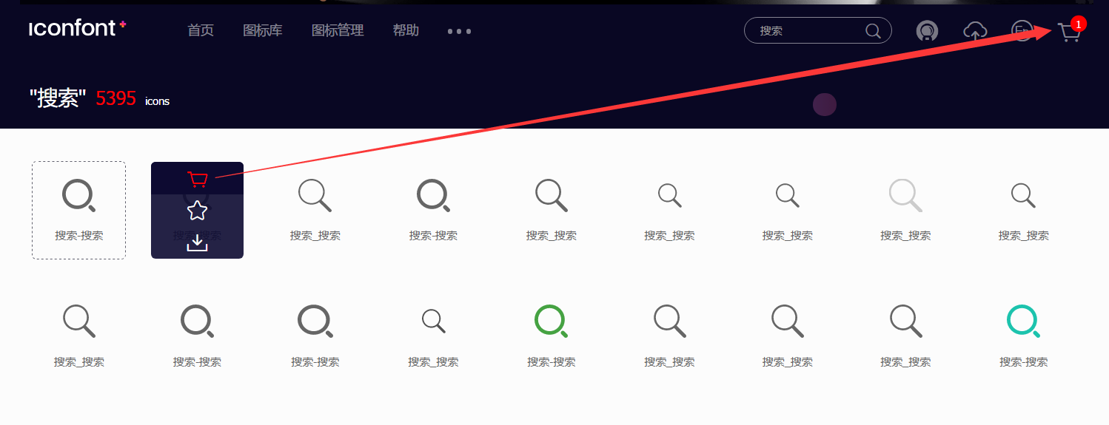

2、创建项目

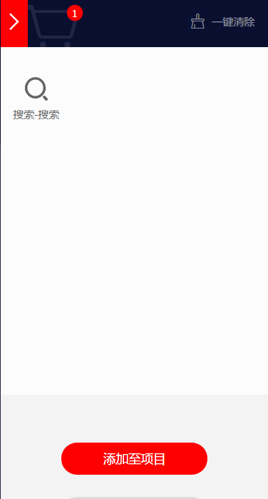 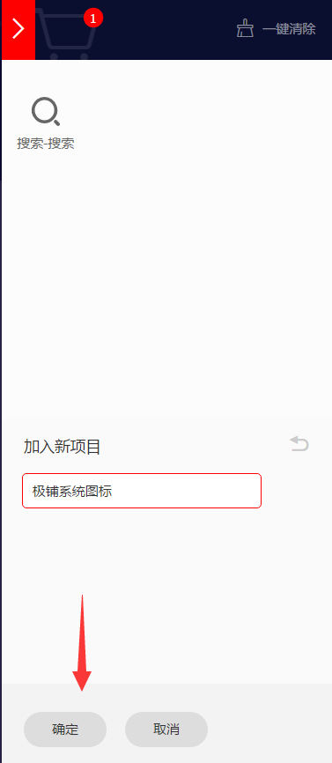

3、查看项目

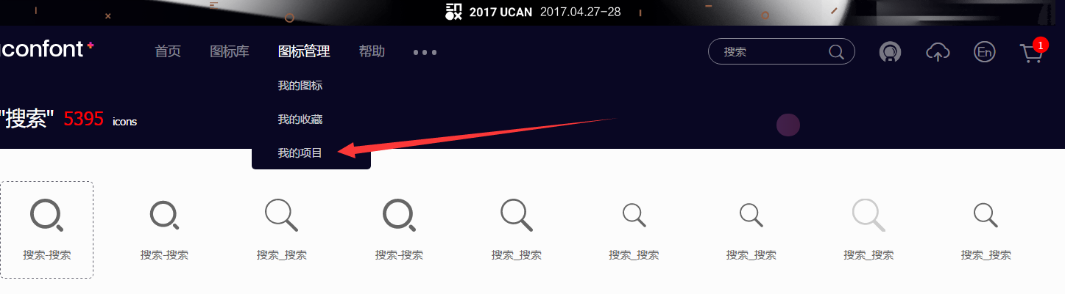

4、下载图标

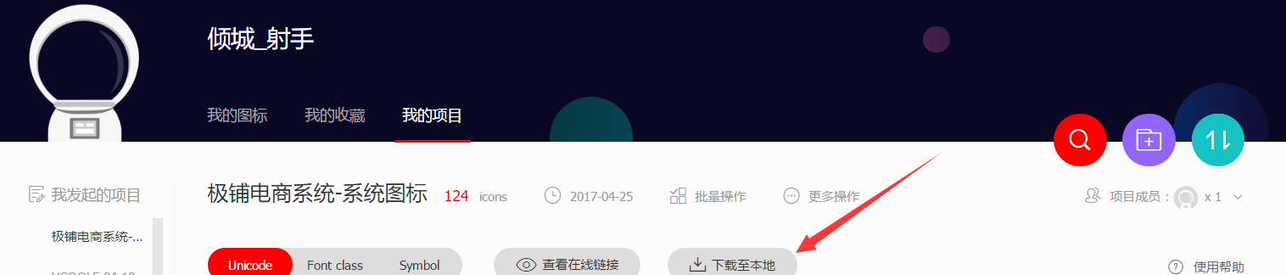

5、替换系统文件

01、替图标字体引用文件，

路径Public\Home\default\fonts\font_v4 四个文件都要替换

复制本地下载解压包中的红框内的四个文件覆盖路径文档重的四个文件

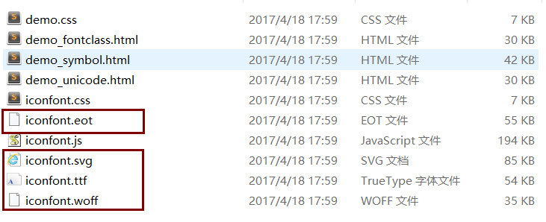

02、修改文字库的css引用路径。

路径：\Public\Home\default\css 替换文件

复制本地下载解压包中的红框内的iconfont.css覆盖路径文档重的iconfont.css

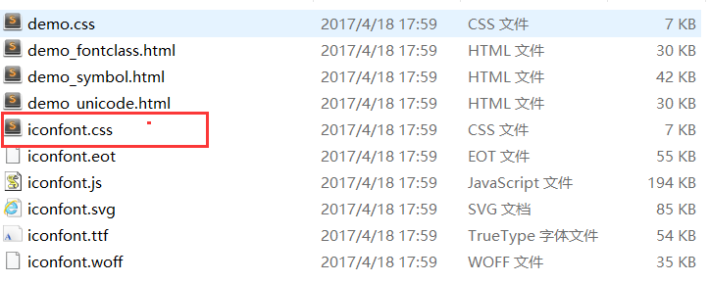

03、修改iconfont.css引用字体库路径

路径：\Public\Home\default\css 打开iconfont.css文件修改前几行相应路径

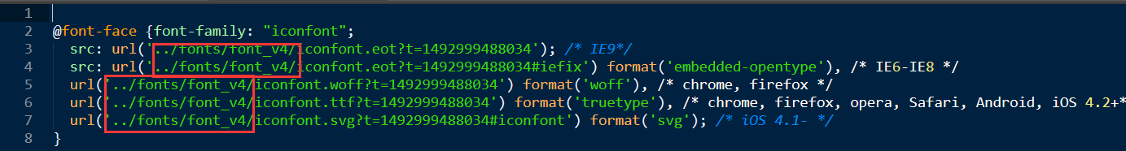

**B2C单商户商品分类使用**

1. 后台商品分类标识填写

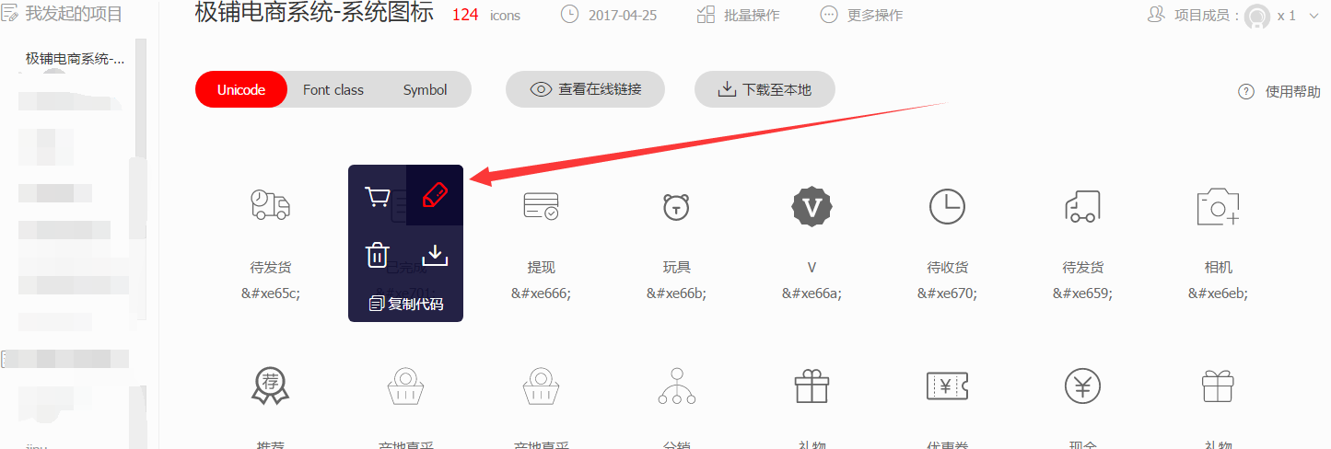

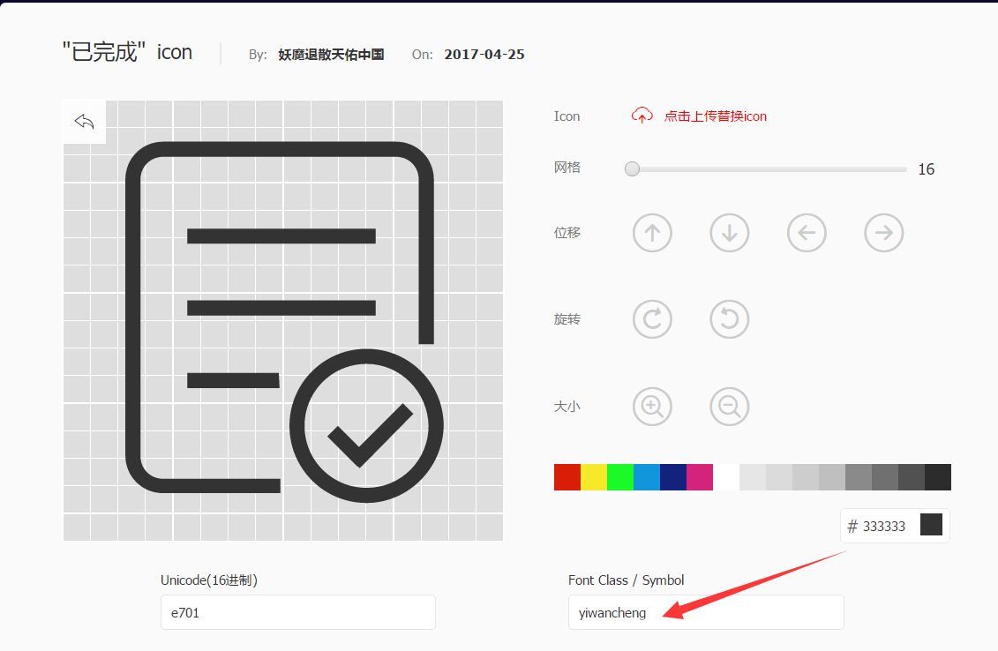

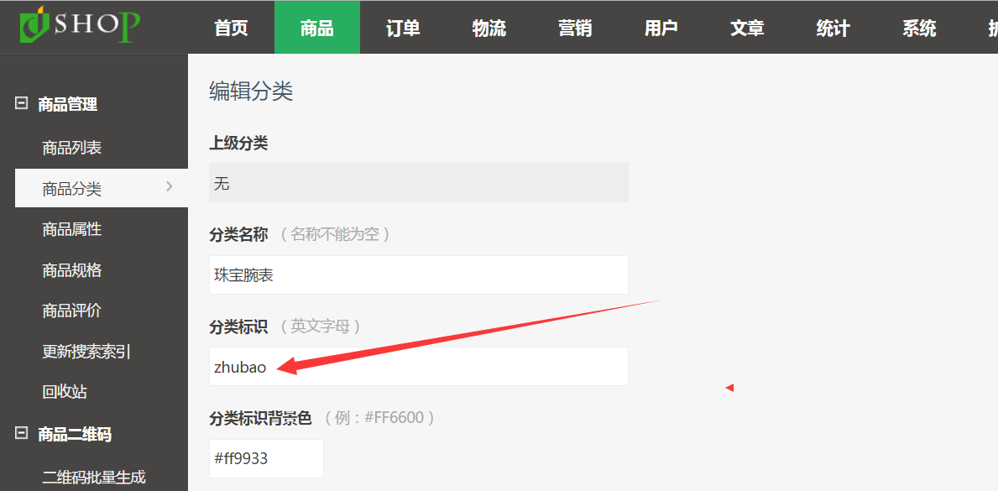

代码中引用

具体可以参照阿里图标库说明文档。

<http://www.iconfont.cn/plus/help/detail?helptype=code>

注意：

1、只修改pc路径就可以，手机端引用的同一个字体路径。替换后不一定能马上显示正确，首先清理缓存。如非缓存问题请按照文档流程排查。

2、您添加的分类图标一定要加一次极铺的公用库图标才不会影响系统图标使用。  
如需要极铺字体库，请添加用户倾城_射手  
